Preferences（4）：MultiSelect List Preference
ListPreference提供单选列表，我们可以通过CheckBoxPreference提供多选列表。此外，Android在3.0后提供MultiSelectListPreference，它的实现和ListPreference相似，不同的是还可以不选择或者多个选择。如图所示。
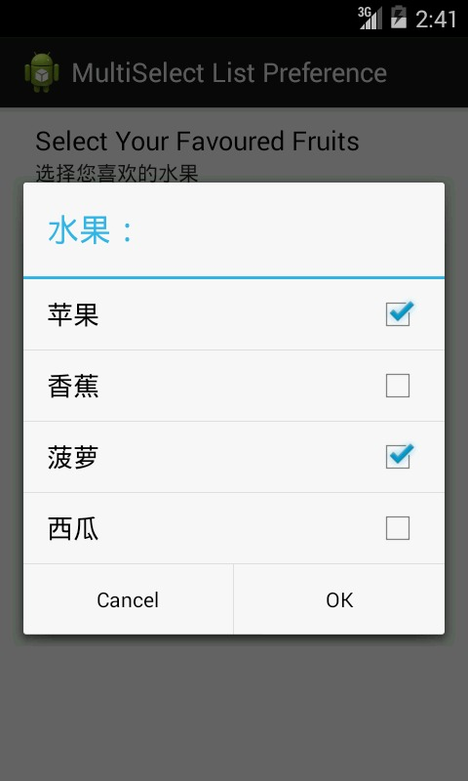

XML文件
在复合例子中加入相关的内容，如下。同样地可以采用@array来对entry和entryvalue进行定义，使用比CheckBox Preference要方便。
......
<PreferenceScreen android:key="multi_select_test"
android:title="MultiSelect List Preference"
android:summary="Test for Multiselect List Preferences">
<MultiSelectListPreference android:key="fruits"
android:title="Select Your Favourite Fruits"
android:summary="选择您喜欢的水果"
android:entries="@array/fruit"
android:entryValues="@array/fruit_index"
android:dialogTitle="水果：" />
</PreferenceScreen>
… …

在设备中保存
<?xml version='1.0' encoding='utf-8' standalone='yes' ?>
<map>
… …
<set name="fruits">
<string>2</string>
<string>0</string>
</set>
… …
</map>

读出信息
从保存文件中可以看出，数据格式是Set，读取起来比以往的稍微麻烦一点，代码如下：
SharedPreferences prefs = PreferenceManager.getDefaultSharedPreferences(this);
Set<String>options = prefs.getStringSet("fruits", null); //因不设置初始值，所以要进行null的判断
showInfo("Multi Select: " + options);
String[] fruits = getResources().getStringArray(R.array.fruit);
if(options != null ){
for(String f: options){
showInfo("select " + fruits[Integer.parseInt(f)]);
}
}
